Handlungsanleitung

Technische Lösungsansätze für hybriden Unterricht
Hybride Veranstaltungen sind immer ein Kompromiss zwischen Aufwand, Kommunikation, Akustik, Aufzeichnungsmöglichkeiten. Der Vorteil von hybriden Lernsettings ist die Möglichkeit, Teilnehmende in einen Präsenzkurs einzubinden, die aus unterschiedlichen Gründen nicht persönlich am Veranstaltungsort teilnehmen können, sondern nur online. Zukünftig können mit ansteigendem technischem Fortschritt hybride Formate tragfähig werden, wie schon einige insbesondere universitäre Beispiele zeigen.
Im Folgenden stellen wir verschiedene Settings vor, beginnend mit einer einfachen, technisch wenig anspruchsvollen Ausstattung für kleine Gruppen hin zu hochwertigen und flexiblen Konferenztechnik für viele Teilnehmenden. Verweise auf Anwendungstools wie Konferenztools oder Whiteboards finden Sie online in dem abschließenden Materialkasten.
Immer vorausgesetzt, ist ein ausreichender Internetzugang.
Die in den Bildern dargestellte Technik ist symbolhaft und soll keine Präferenz für einzelne Produkte vorgeben. Bei der Auswahl der eigenen technischen Komponenten verweisen wir auf den Fachhandel und unabhängige Testergebnisse wie z.B. bei der Stiftung Warentest.
Moderation
Vorteilhaft ist es, wenn alle Teilnehmenden ein internetfähiges Gerät wie einen Laptop oder ein Tablet zur Verfügung haben. So kann jeder die Chatverläufe und ggf. Wortmeldungen nachverfolgen. Die Reihenfolge der Meldungen und Worterteilungen liegt bei dem Moderator/der Moderatorin. Bei einer kleineren Gruppe kann dies in Personalunion mit der lehrenden Person geschehen, bei wachsender Gruppengröße ist eine weitere Person zur Moderation hilfreich.
Verschiedene Lehr-Lern-Situationen
Vortrag
Auch wenn agile Methoden das Ziel sind, gibt es Situationen, in denen die Lehrkraft referiert. Das bedeutet, dass die Kommunikation überwiegend in eine Richtung verläuft. Mögliche Nachfragen werden z.B. im Chat gesammelt oder anschließend gestellt. Technisch bedeutet dies, dass die Lehrperson persönlich und via Video vor den Anwesenden steht.
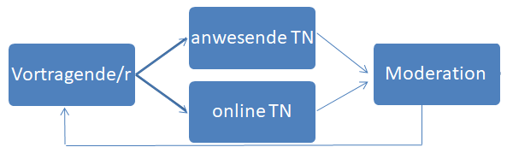
Abbildung: Kommunikationswege bei Online-Vortag mit und ohne Diskussion.
Der Kommunikationsablauf ist bei einem Vortrag mit anschließendem moderiertem Austausch überschaubar. Minimal benötigen der Vortragende und die Moderation jeweils ein Mikrofon. Die Teilnehmenden sind nur im Chat aktiv. In der nächsten Stufe können sich die Teilnehmenden aktiv verbal in die Diskussion einbringen. Die Moderation steuert dabei die Reihenfolge der Akteure. Hierzu benötigen die online Teilnehmenden ein Mikrofon oder die Möglichkeit sich per Telefon einzuwählen. Die anwesenden Teilnehmenden können jeweils mit einem eigenen Headset ausgestattet sein (Laptop) oder aber mit einem zentralen Mikrofon angesteuert werden. Gleiches gilt für die Kamera.

Technische Anforderungen im Überblick:
 |  | Lehrkraft | Moderation (anwesend) | Anwesende TN | Online-TN
VORTRAG | Mikrofon | X | X | – | –
 | Raummikrofon | (X) | (X) | – | –
 | Computermikrofon | (X) | (X) | – | –
 | Kamera | X | X | – | –
 | Chat | X | X | X | X
 | Beleuchtung | X | X | – | –
 | Headset | – | – | – | –
VORTRAG mit  Diskussion | Lautsprecher | – | – | – | X
 | Mikrofon | X | X | – | (X)
 | Raummikrofon | (X) | (X) | (X) | –
 | Computermikrofon | – | – | – | (X)
 | Headset | X | X | X | X
 | Kamera | X | X | (X) | (X)
 | Raumkamera | (X) | (X) | (X) | –
 | Chat | X | X | X | X
 | Beleuchtung | X | X | – | X
Tabelle: Technische Anforderungen an einen Vortrag mit oder ohne Diskussion.
Das Mikrofon ist in den meisten Laptops standardmäßig verbaut. Im Gegensatz zu professionelleren Geräten, die über Halterungen gefedert sind, nimmt es auch Vibrationen des Tisches auf und gibt diese weiter. Für die Teilnehmenden reichen in der Regel einfache Mikrofone, die in Laptops oder Tablets installiert sind. Für einen Vortragen kann ein externes Mikrofon eine bessere Tonqualität sicherstellen, gleiches gilt für die Moderation. Ein Raummikrofon kann je nach Qualität und Reichweite bei Konferenzen die Beiträge verschiedener am Tisch verteilter Sprecher aufnehmen und übertragen. Verschiedene 360°-Mikrofone sind zusätzlich über Kabel mit weiteren individuell ausrichtbaren Mikrofonen ausgestattet, z.B. eins für die Lehrperson und eins für die Moderation. Es gibt Mikrofone – Owl oder EULE –, die zudem eine 360° Kamera haben und neben Ton auch immer den jeweils Sprechenden mit Bild übertragen. Dies ist vorteilhaft für einen überschaubaren Gesprächskreis am Konferenztisch.
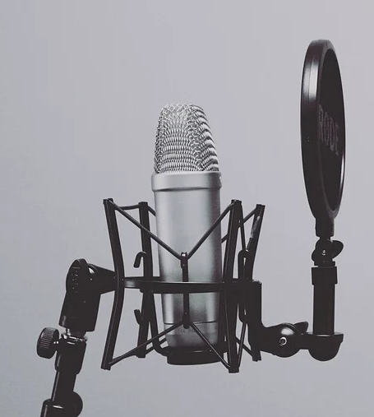 | 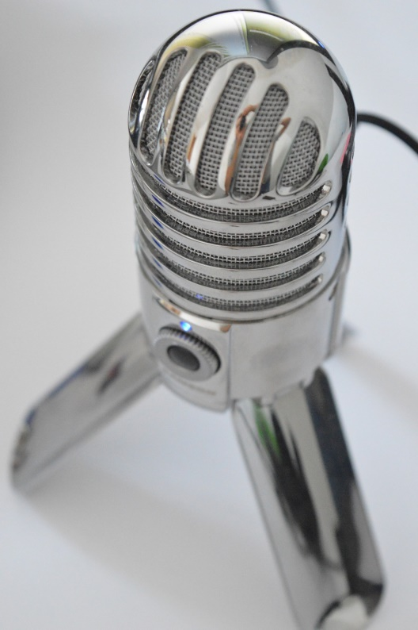
Mikrofon (Bild: Free-Photos / Pixabay.com) | 360° Mikrofon (Bild: Marvin Mennigen /Pixabay.com)
Ein Headset oder Lautsprecher ermöglichen den Empfang der online eingehenden Beiträge. Für die gemeinsame Diskussion im Plenum kann es von Vorteil sein, die Beiträge von online zugeschalteten Teilnehmenden im Plenumsraum über Lautsprecher zu übertragen. Bei Gruppenarbeiten sind im Kursraum hingegen Headsets von Vorteil, wenn gemischte Gruppen aus anwesenden und online teilnehmenden Lernenden arbeiten.
Für die Bildqualität reichen inzwischen die standardmäßig verbauten Kameras aus oder man verwendet eine zusätzliche Computerkamera oder das Smartphone. Etliche externe Kameras verfügen auch über Mikrofone.
Für eine gute Ausleuchtung des Gesichtsfeldes ist eine Lampe hinter dem Bildschirm günstig, die das Gesicht ausleuchtet. Ein Diffuser verteilt die Lichteinstrahlung gleichmäßig. Im Handel sind Videolampen mit einer Smartphone-Halterung erhältlich.
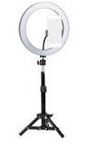
Abbildung: LED Ringlicht mit Stativ, dimmbar, USB Anschluss (Bild: Amazon)
Gruppenarbeit
Für Gruppenarbeit in hybriden Lernsettings sind drei unterschiedliche Anwesenheitsszenarien denkbar:
- Teilnehmende sind im analogen Kursraum.
- Teilnehmende agieren im virtuellen Kursraum.
- Es befinden sich einige TN im analogen Kursraum und einige im virtuellen Raum.
Daraus ergeben sich folgende Konstellationsmöglichkeiten für Arbeitsgruppen:
- Arbeitsgruppen getrennt nach Räumen: analoge Gruppe vor Ort und virtuelle Gruppe im Netz
- Durchmischte Arbeitsgruppen mit jeweils TN im analogen und virtuellen Raum.
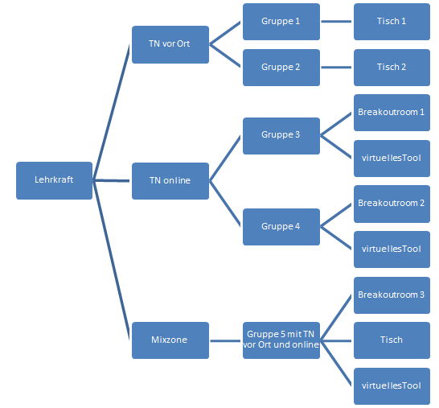https://wb-web.de/dossiers/lernen-in-gruppen/online-basiertes-lernen-in-gruppen.html
Die Arbeitsgruppe vor Ort benötigt für den Prozess der Gruppenarbeit prinzipiell keine Technik für den gruppeninternen Austausch, wohl aber für die Präsentation ihres Ergebnisses und die anschließende Diskussion im Plenum mit den online Teilnehmenden in einem hybriden Lernsetting. Auf der einen Seite kann jeder Teilnehmende ein eigenes Gerät mit Headset verwenden. Dies würde eine individuelle Beteiligung gewährleisten und den individuellen Austausch mit einzelnen und allen online Teilnehmenden ermöglichen. Auf der anderen Seite kann ein großes zentrales Smartboard mit angeschlossener Konferenztechnik (Kamera, Mikrofone und Lautsprecher) bei Präsentationen als ausreichend empfunden werden. Allerdings ist der individuelle Austausch unter den Teilnehmenden darüber ausgeschlossen. Mit Blick auf agile Lehr-Lern-Methoden sollte das Ziel sein, dass jeder Teilnehmende technisch in der Lage ist, sich aktiv am Geschehen zu beteiligen. Online verfügbare Anwendungen zur kollaborativen Arbeit wie Whiteboards ermöglichen den Austausch über die Gruppen hinaus, setzen aber voraus, dass jeder Teilnehmende Zugang hat.
Die Gruppenarbeit der online Teilnehmenden findet z.B. in Breakouträumen der Konferenztools und mit kollaborativen Tools statt. Alle Teilnehmende benötigen hierfür ein eigenes Gerät mit Kamera, Lautsprecher und Mikrofon.
Für den gemeinsamen Austausch stehen verschiedene technische Settings zur Verfügung. (Gern ergänzen wir weitere Möglichkeiten an dieser Stelle. Schreiben Sie uns hierzu bitte eine E-Mail an die Redaktion.)
Setting
Die Anforderungen an ein Setting, bei dem sich alle Teilnehmenden, Lehrkraft und Moderation gemeinsam austauschen und kollaborativ arbeiten können, sind komplex. Die Präsentation soll nicht nur im Kursraum, sondern auch über das Internet auf jedes Endgerät der Teilnehmenden übertragen werden. Ebenso sollen alle Beteiligten sichtbar und kommunikativ verbunden werden. Hierzu kommen mehrere Kameras zum Einsatz. Gleiches gilt für die Mikrofone.
Die Moderation hat die Aufgabe die Wortmeldungen zu kanalisieren und ggf. bei technischen Schwierigkeiten zu unterstützen. Alle Teilnehmenden sollen für jeden sichtbar sein. Hierzu kann im Raum neben der „Tafel“ (Smartboard oder Bildschirm) ein Bildschirm für das Konferenztool zur Verfügung stehen. Hier sind alle online Beteiligten mit Kacheln sichtbar. Natürlich können auch alle Teilnehmenden vor Ort über eigene Laptops in das Konferenztool aufgenommen werden. Für die Lehrkraft ist es förderlich, eine Ansicht aller Teilnehmenden auf einem kleineren Bildschirm in Blickrichtung der anwesenden Teilnehmenden zu haben. Ein Beamer kann Präsentationen aufnehmen und an alle Teilnehmenden übertragen.
Herzstück des technischen Settings ist eine AV-Medienanlage, die als Schnittstelle für alle Teilnehmenden dient.
Benötigt werden im Kursraum
- ein großer Bildschirm/Smartboard zur Darstellung der online Teilnehmenden
- ein Bildschirm/ein Smartboard für die Präsentation oder zur kollaborativen Arbeit
- PC/Laptop/USB-Stick (je nach Medienanlage)
- Beamer/Videoprojektor
- Medienanlage (z.B. VADDIO AB-Bridge Matrix PRO mit Controller)
- Kamera mit Stativ
  - mit Steuerelement (steuerbar auf verschiedene Einstellungen wie Sprecheransicht, Smartboard, Teilnehmende oder frei verfügbar)
  - oder Laptopkamera
- Mikrofone
- Lautsprecher
Die Präsentationsfolien werden von dem angeschlossenen Laptop über die Medienanlage und den Beamer/Videoprojektor übertragen. Für die online Teilnehmenden wird zusätzlich ein Online-Konferenzraum geöffnet, in den sich diese einwählen. Die Übermittlung von Bild und Ton werden eine Kamera (einfache Variante Laptop) und ein (USB)-Raummikrofon verwendet. Letzteres übermittelt die Wortbeiträge der Teilnehmenden vor Ort. Verwendet die Lehrkraft ein Headset, muss diese alle Wortbeiträge der Teilnehmenden vor Ort für die online Teilnehmenden wiederholen. Gezeigte Folien werden über die Funktion „Bildschirm freigeben“ in den virtuellen Raum übermittelt. Zur Übertragung von z.B. Personen, Flipcharts oder anderen materiellen Gegenständen oder Mitschriften wird eine zusätzliche schwenkbare USB-Kamera notwendig.
Mittels der Medienanlage, einer AB-Bridge, werden die Informationen Präsentation, Kamera, Ton der Teilnehmenden vor Ort und der Lehrkraft sowie ggf. die Moderation sowie der online via Videokonferenz Teilnehmenden miteinander verbunden.
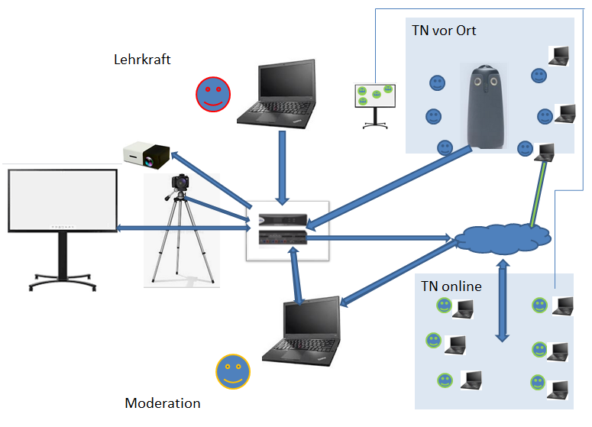Abbildung: mögliches Techniksetting für hybride Kursgestaltung (eigene Darstellung)

CC BY-SA 3.0 DE by Susanne Witt für wb-web

